UF1302. Realiza a valorar por el tutor nº 4.

Tema 1. Apartado 1.6. "Creación de marcos en páginas web"

Seguimos avanzando y ahora usted deberá crear, con el correcto uso de la etiqueta <frameset>, cinco marcos con los criterios que se muestran a continuación:
Recuadro rojo, ancho del 100%, mostrará la web https://www.wikipedia.org/
Recuadro verde, ancho del 25%, mostrará la web https://www.w3.org/
Recuadro azul, ancho del 75%, mostrará la web https://archive.org/
Recuadro naranja, ancho del 50%, mostrará la web https://www.tawdis.net/?lang=es
Recuadro morado, ancho del 25%, mostrará la web http://www.sidar.org/

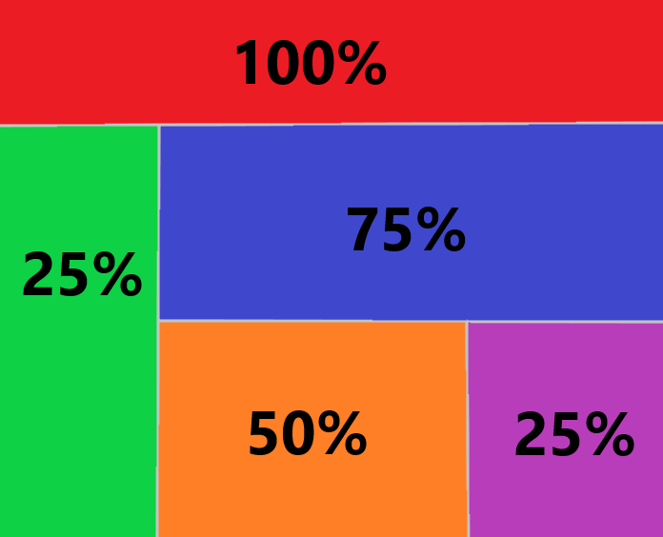

Así es como quedaría la web:
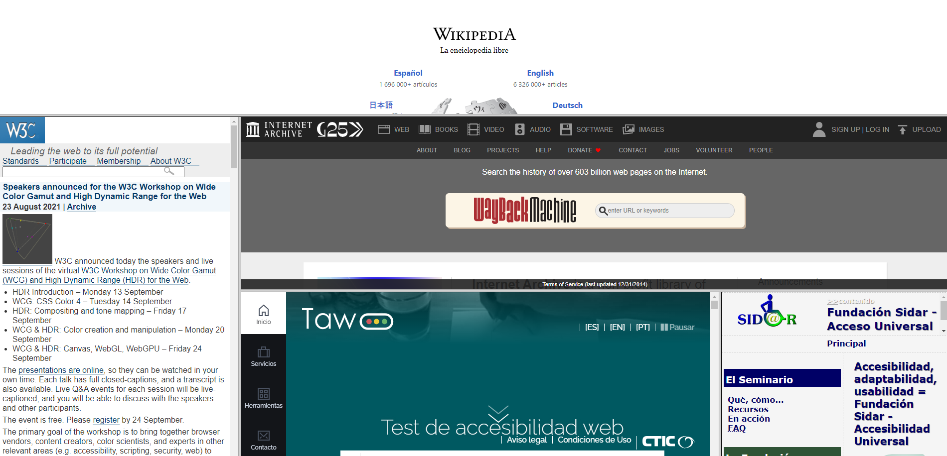

Actividad asociada al CE1.7
Crear una página web que incluya varios marcos para la presentación de otras páginas, siguiendo unas especificaciones de diseño recibidas.

Duración: 10’.
Criterios de corrección: la valoración máxima de esta actividad es de 10 puntos repartidos entre los siguientes criterios:
1. Estructurar la información aportada con orden jerárquico y sentido. (2 puntos)
2. Dar respuesta coherente y justificada a lo requerido. (4 puntos)
3. Grado de profundidad de la exposición. (3 puntos)
4. Cumplimiento de entrega plazos establecidos (1 punto)

